San Francisco de los Tejas

Misiones en Texas - Lecturas Avanzadas

Unidad 3: La época colonial española

La primera misión que España fundó en el este de Texas se llamó San Francisco de los Tejas. España envió a un soldado español llamado Alonso de León y a un fraile llamado Damián Massanet en busca de exploradores franceses que hubieran sobrevivido a la expedición de La Salle.
De León y Massanet oyeron rumores de que había franceses viviendo en el este de Texas entre el pueblo Caddo. Como resultado, De León y Massanet decidieron establecer su misión y presidio cerca de la actual Nacogdoches en 1690 para impedir que los franceses en Luisiana invadieran territorio español en el este de Texas. Los españoles también esperaban convertir y asimilar a miembros de la tribu Caddo Hasinai que vivían en la región.
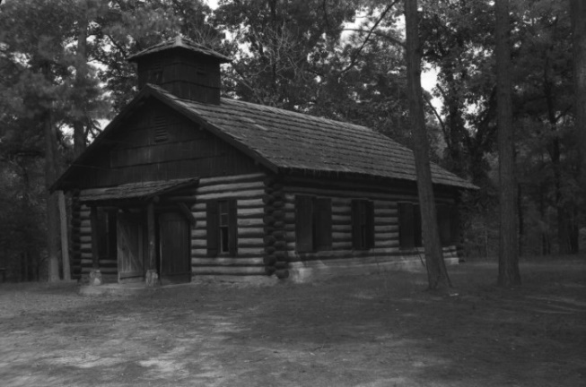
Figura 1: El edificio reconstruido de la iglesia de la misión. El portal a la historia de Texas 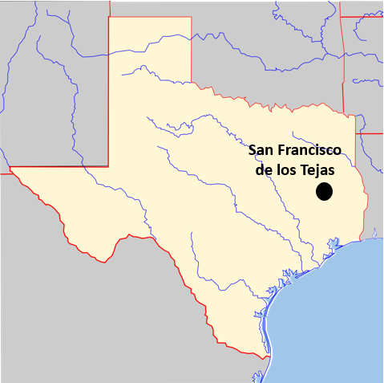 Figura 2: Un mapa que muestra la ubicación aproximada de la misión.
Los Caddo eran una poderosa tribu agrícola que se centraba en construir sólidas relaciones comerciales con otras tribus de toda la región. También comerciaban con franceses que se habían establecido en Luisiana.
Los caddo tenían poco interés en los españoles más allá de desarrollar una relación comercial. Cuando los españoles de la misión y el presidio se quedaron sin objetos de valor para comerciar, los Caddo perdieron el interés en continuar esa relación.

Además del desinterés de los Caddo, San Francisco de los Tejas y otras misiones establecidas en la región enfrentaron varios desafíos entre 1690 y 1693. Las inundaciones del río Neches destruyeron la iglesia de una segunda misión. Los españoles a menudo carecían de suministros debido a la extrema distancia de la misión respecto a las zonas más pobladas de México. Enfermedades como la viruela arrasaron la misión, matando a muchos Caddo. De hecho, murieron tantos Caddo que se dice que empezaron a creer que el agua bautismal en la iglesia era mortal.
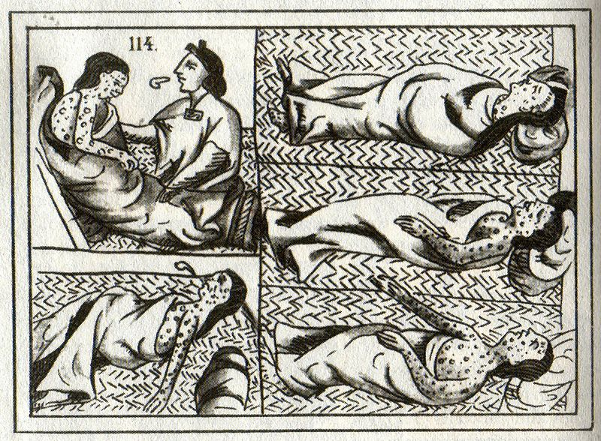
Figura 3: Un dibujo del siglo XVI de víctimas de viruela de los indios americanos.
Los caddo se mostraron cada vez más opuestos a la presencia española en su región y comenzaron a presionar para que los españoles abandonaran la zona. Algunos frailes quedaron tan desanimados por las luchas a lo largo de los años que huyeron de la misión para regresar a México. Finalmente, por insistencia de los Caddo, en 1693 los frailes restantes desmantelaron la misión, incendiaron los edificios y abandonaron la zona por completo.
En 1716, un fraile español llamado Francisco Hidalgo intentó reabrir la misión bajo el nuevo nombre Nuestro Padre San Francisco de los Tejas. Sin embargo, la nueva misión enfrentó desafíos similares. Sin embargo, la nueva misión enfrentó desafíos similares y fue cerrada y abandonada en 1719.
En general, estas primeras misiones en el este de Texas no lograron sus objetivos de convertir y asimilar a los indios texanos y mantener una presencia española en el este de Texas.

Los Adaes

Misiones en Texas - Lecturas Avanzadas

Unidad 3: La época colonial española

El gobierno de la Nueva España nombró a un soldado español llamado Domingo Ramón y a un fraile español llamado Antonio Margil de Jesús para establecer una presencia en el este de Texas en 1717 y evitar cualquier posible incursión francesa en la región.
Ramón y Margil de Jesús fundaron la misión y el presidio de Los Adaes en la actual Luisiana para impedir el avance francés en la Nueva España y convertir a los indios caddo. Curiosamente, un francés llamado Louis St. Denis ayudó a establecer la misión cuando el gobierno español no ofreció ayuda.
La misión fue abandonada solo dos años después, en 1719 , tras un problema con algunos soldados franceses en la zona que pasó a conocerse como "La Guerra del Pollo".
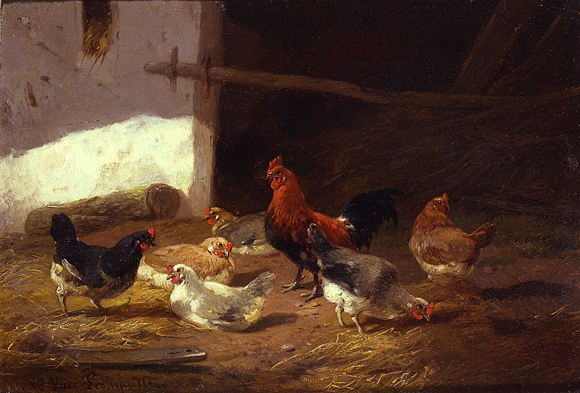
Figura 4: Gallinas en un corral de granja por Cornelius Van Leemputten
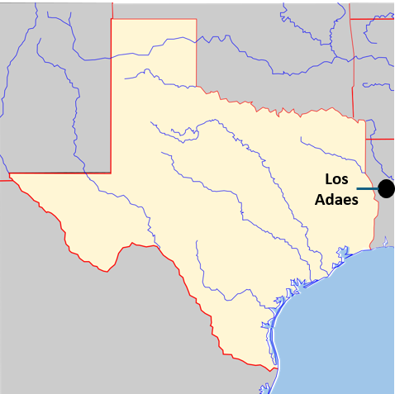 Figura 5: Un mapa de la ubicación aproximada de Los Adaes.
Contrariamente a su nombre, ninguna gallina luchó realmente en la Guerra de los Pollos. En un caluroso día de junio, algunos soldados franceses asaltaron un gallinero en la misión española. Mientras los franceses intentaban escapar,
Las gallinas robadas asustaron a los caballos y causaron un pequeño disturbio. Los misioneros españoles se enteraron de esto y, creyendo que estaban siendo atacados por una fuerza superior, abandonaron la misión y huyeron a San Antonio.
En realidad, la Guerra de los Pollos apenas fue una perturbación, y mucho menos una guerra real. Sin embargo, para los pocos españoles en la misión, parecía una amenaza seria por parte de sus rivales franceses. Como resultado, los Adaes cerró en 1719 y los españoles abandonaron la misión y el presidio.
Los Adaes reabrió en 1721 bajo la dirección del acaudalado gobernador de Coahuila y Tejas, el Marqués de Aguayo. Los frailes de la misión planearon
para atender al pueblo caddo que vivía en la región, sin embargo, los caddo solo estaban interesados en establecer relaciones comerciales con los españoles. No tenían interés en asimilarse a la cultura española en las misiones.

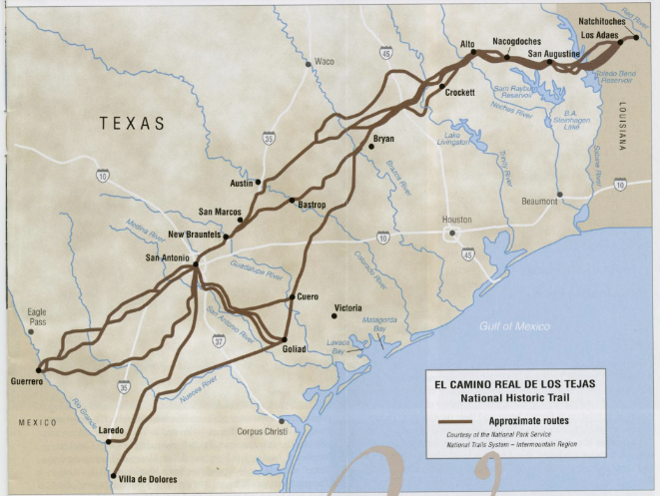
Figura 6: El Camino Real. El portal a la historia de Texas.
Los Adaes luchó con los mismos problemas que afectaron a otras misiones del este de Texas. Era increíblemente difícil acceder a suministros desde México debido a su ubicación lejana. Los españoles en Los Adaes dependían del comercio con sus rivales franceses de la zona para mantener su asentamiento.
Además de la falta de suministros, hubo un largo periodo de mal tiempo y malas cosechas que dificultaron la vida de los colonos en la misión y en los pueblos y ranchos españoles cercanos.
En 1721, España declaró Los Adaes capital de Texas con la esperanza de fortalecer el asentamiento allí, al mismo tiempo que reducía el número de soldados en el presidio. Durante décadas, a pesar de las muchas dificultades en la misión, Los Adaes fue el asentamiento español más oriental en Texas.
Luego, en 1762, Francia se vio obligada a ceder todo su territorio norteamericano tras ser derrotada por los británicos en la Guerra Franco-India. El territorio de Luisiana al oeste del río Misisipi pasó al control español y la amenaza de la invasión francesa en Texas prácticamente desapareció.
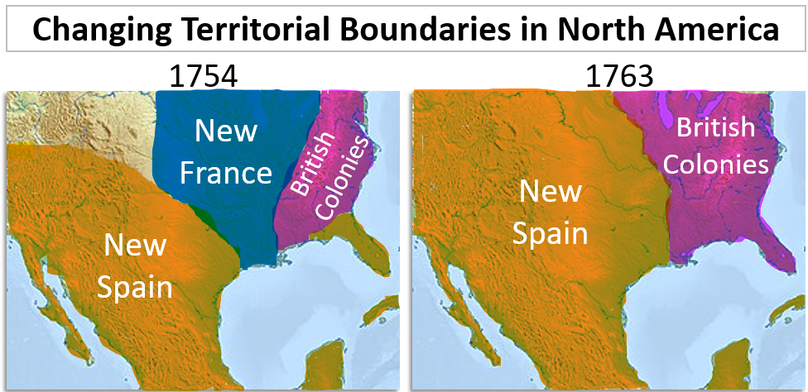
España cerró Los Adaes en 1772. La gente de la misión y de los asentamientos circundantes se trasladó a San Antonio, que fue nombrada nueva capital de Texas en 1773.

San Antonio de Valero

Misiones en Texas - Lecturas Avanzadas

Unidad 3: La época colonial española

En 1718, Spain estableció San Antonio como punto intermedio para los viajeros que iban y venían de las misiones del este de Texas. Un fraile español llamado Antonio de Olivares fundó la misión San Antonio de Valero como la primera misión y presidio español en San Antonio. El Presidio Bexar fue fundado cerca. Esta misión será significativa más adelante en la historia de Texas, cuando se le conozca por otro nombre: El Álamo. ¡Más sobre eso en unidades posteriores!
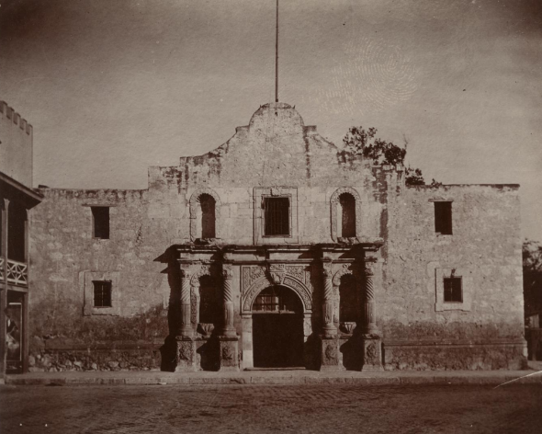
Figura 7: Iglesia de San Antonio de Valero, conocida hoy como el Álamo. El portal a la historia de Texas.
España estableció un total de cinco misiones en San Antonio durante principios del siglo XVIII. Estas misiones intentaron convertir y asimilar a los indios texanos principalmente de diversas tribus coahuiltecanas. Se informa que había más de 300 indios texanos viviendo en el San
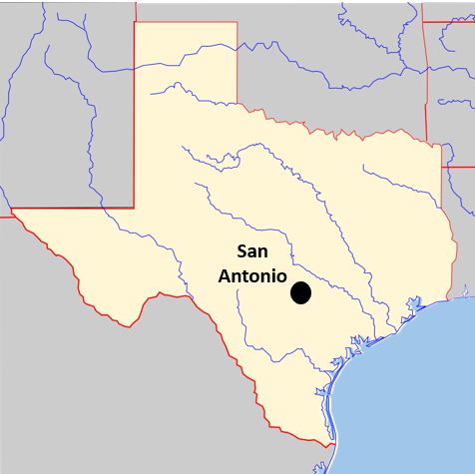
Figura 8: Un mapa de la ubicación aproximada de San Antonio
Antonio en las décadas de 1740 y 1750.
Aunque en muchos aspectos las misiones de San Antonio parecían ser más exitosas que otras misiones en Texas, seguían luchando con muchos de los mismos problemas que enfrentaban otras misiones en la región. Las condiciones de vida eran difíciles. Las enfermedades europeas mataron a muchos indios texanos en las misiones. Recibir suministros desde el centro de México era un desafío, y el gobierno de Nueva España nunca proporcionó a las misiones el apoyo, la mano de obra o los suministros adecuados.
Además de los desafíos mencionados anteriormente, los indios texanos que vivían en las misiones de San Antonio solían estar más interesados en protegerse de tribus rivales que en aceptar la vida misionera. El pueblo Coahuiltecan a menudo buscaba refugio en las misiones de San Antonio frente a tribus apaches rivales. Las misiones en sí también eran frecuentemente objetivo de incursiones apaches.
Cuando los comanches emigraron a Texas y se convirtieron en la potencia dominante en las Grandes Llanuras a partir de mediados del siglo XVIII, los asentamientos de San Antonio también sufrieron ataques y incursiones por parte de los poderosos comanches.
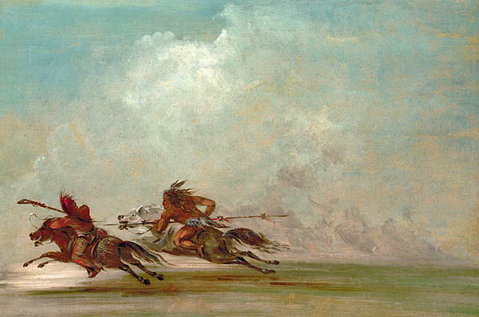
Figura 9: Guerra en las Llanuras, de George Catlin.
Había otro desafío único en las misiones y asentamientos de San Antonio. En 1731, un grupo de colonos españoles procedentes de las Islas Canarias emigró a San Antonio. Las Islas Canarias se encuentran frente a la costa noroeste de África. Los españoles colonizaron estas islas en el siglo XV.
La llegada de estos nuevos colonos procedentes de las Islas Canarias causó cierta alteración en la comunidad, ya que parecían recibir un trato especial y privilegios por parte del gobierno.
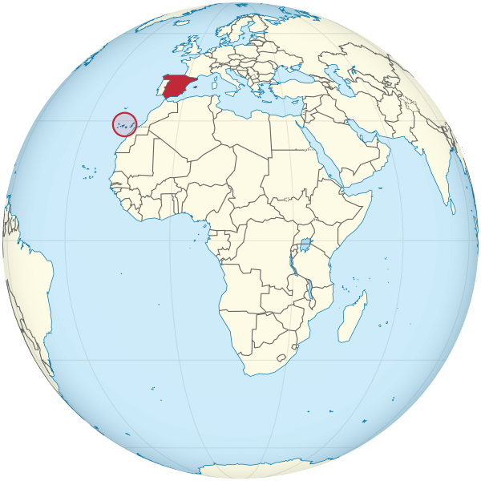
Figura 10: Un mapa de las Islas Canarias, rodeado en rojo.
A los isleños canarios se les concedieron títulos nobiliarios a su llegada, lo que significaba que ellos y sus descendientes serían considerados una clase superior con más poder que los demás miembros de la comunidad. No hace falta decir que muchos de los colonos que ya vivían en San Antonio se molestaron por este aparente trato preferencial.
A pesar del descontento de algunos residentes de San Antonio, los canarios desempeñaron un papel importante en el desarrollo de San Antonio, incluyendo la construcción de canales y la ampliación del sistema de riego para permitir una mejor agricultura en la región. Esto, a su vez, hizo que los asentamientos de San Antonio fueran mucho más exitosos que muchos otros.
La misión cerró en 1793 cuando España comenzó a poner fin al sistema misionero en Texas.

La Bahía

Misiones en Texas - Lecturas Avanzadas

Unidad 3: La época colonial española

Los españoles solían elegir las ubicaciones de las primeras misiones en función de dónde consideraban que las misiones eran más propensas a disuadir la incursión francesa en Texas. Las misiones en el este de Texas, por ejemplo, tenían como objetivo impedir cualquier avance francés hacia el este de Texas desde Luisiana. La ubicación de la misión y el presidio Nuestra Señora de la Bahía del Espíritu Santo de Zúñiga también se eligieron teniendo en cuenta la amenaza francesa.
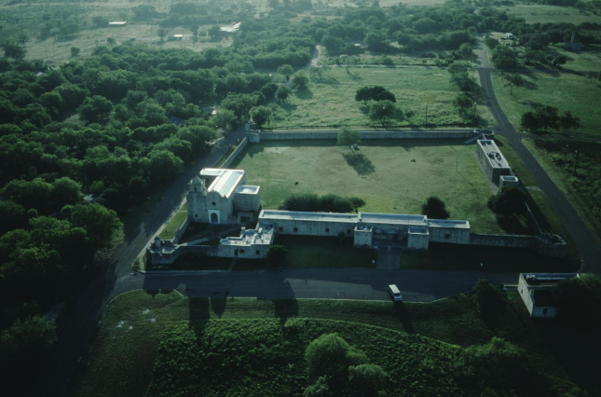
Figura 11: La Bahía. El portal a la historia de Texas
La Bahía del Espíritu Santo, también conocida simplemente como La Bahía, fue fundada en 1721 en la bahía de Matagorda, cerca del lugar donde se fundó el fallido Fuerte Saint Louis de Robert La Salle.
El gobernador de Coahuila y Tejas, el Marqués de Aguayo, autorizó el establecimiento de la misión en un intento de asegurar la costa para España y convertir y asimilar a los diversos
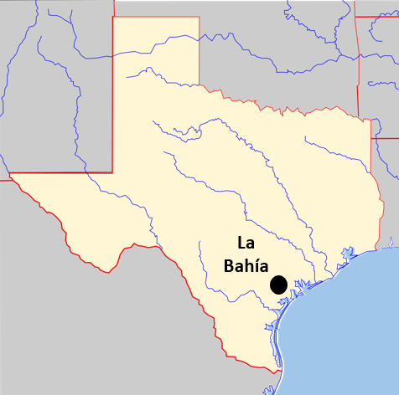
Figura 12: Un mapa de la ubicación final aproximada de La Bahía
grupos de Karankawa en la región. ¡Un oficial militar español llamado Domingo Ramón incluso fundó el presidio sobre las ruinas reales del antiguo fuerte de La Salle!
La Bahía fue reubicada varias veces, terminando finalmente en el río San Antonio cerca de la actual Goliad. Los asentamientos que crecieron alrededor de La Bahía se convirtieron en importantes lugares de comercio y negocios a lo largo del Camino Real.
La Bahía luchó con muchos desafíos y dificultades a lo largo de los años. Enfermedades como la malaria causaron un impacto significativo en la población de la misión. La escasez de alimentos, suministros y ropa a menudo dificultaba la vida en la misión. Además, había frecuentes disputas entre los líderes de las misiones y los presidios.
También hubo varios conflictos entre los soldados españoles en el presidio y el Karankawa. Los españoles en La Bahía intentaron frecuentemente convertir por la fuerza al pueblo Karankawa al catolicismo y establecer un control firme sobre las tierras Karankawa. Muchos de los Karankawa resistieron estos intentos españoles de control. Con el tiempo, el conflicto entre ambos grupos llevó al deterioro de la relación entre los españoles y los Karankawa. Un ejemplo extremo de este deterioro fue la Guerra Hispano-Karankawa a finales del siglo XVIII.
España cerró la misión en 1794, aunque los terrenos y edificios serían utilizados en eventos significativos posteriores, incluyendo la Guerra de Independencia de México y la Revolución de Texas.

San Sabá

Misiones en Texas - Lecturas Avanzadas

Unidad 3: La época colonial española

La Misión San Sabá fue fundada en 1757 para convertir y asimilar a los indios apaches de las Grandes Llanuras. La relación entre los españoles y los apaches en la región estuvo marcada por conflictos a principios del siglo XVIII. Los apaches atacaban y saqueaban a menudo misiones y asentamientos en lugares como San Antonio.
Los frailes españoles comenzaron a solicitar al gobierno de Nueva España la construcción de misiones en Apachería —o Tierra Apache— a principios del siglo XVIII. Los frailes esperaban que atender a los apaches Lipan pudiera ayudar a desarrollar una relación pacífica entre ambos grupos. Sin embargo, el gobierno español denegó esas solicitudes iniciales.
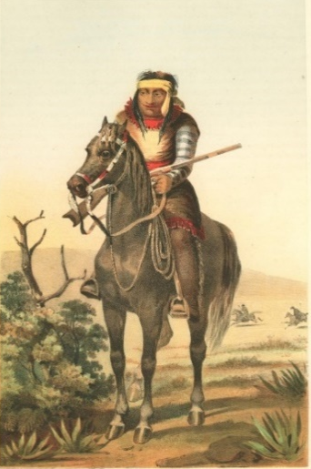
Figura 13: Un guerrero apache lipan. El portal a la historia de Texas
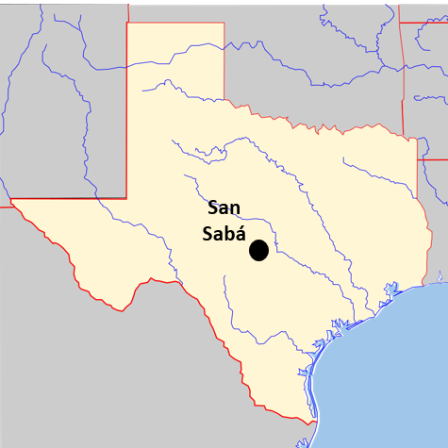
Figura 14: Un mapa de la ubicación aproximada de la misión San Sabá
Cuando los comanche emigraron a Texas en las décadas de 1730 y 1740, rápidamente llegaron a dominar las Grandes Llanuras. El conflicto entre comanches y apaches estalló cuando los comanches empujaron a los apaches más hacia el sur de Texas y fuera de la región de las Grandes Llanuras. A veces se le denomina "la Guerra por las Grandes Llanuras".
En 1749, los apaches firmaron un tratado de paz con los españoles y solicitaron una misión cerca de San Antonio. Como otras tribus indígenas de Texas, los apaches no estaban interesados en la vida misionera ni en asimilarse a la cultura española. Los apaches esperaban que la presencia española en la región les proporcionara cierta protección frente a los ataques comanches. También podrían haber esperado que los comanches dirigieran sus ataques hacia los españoles en su lugar.
Misión San Sabá enfrentó muchos desafíos, como tantas otras misiones en todo Texas. Los apaches no tenían interés en la vida misionera, y los misioneros nunca comprendieron realmente su cultura indígena. De hecho, ningún apache vivió jamás en la misión. Muchos misioneros quedaron tan desanimados por el fracaso de la misión para ministrar a los apaches que varios abandonaron la misión para regresar a San Antonio.
Un problema importante en la misión San Sabá fue la seguridad. Esto fue especialmente complicado porque el presidio de San Sabá estaba situado lejos de la misión. Los frailes españoles querían que el presidio estuviera más alejado de la misión para evitar cualquier posible conflicto entre los soldados y los apaches en la misión. El efecto no intencionado de esta distancia fue que dificultó la protección de la misión.
Todo esto llegó a un punto crítico el 16 de marzo de 1758, cuando 2000 comanches y sus aliados atacaron la misión en San Sabá. Los informes indicaban que diecisiete indios texanos y ocho españoles en la misión murieron en el ataque y muchos otros resultaron gravemente heridos. También se informó que ocho soldados fueron atacados y estaban en estado grave. Solo un sacerdote, el padre Miguel Molina, logró escapar.
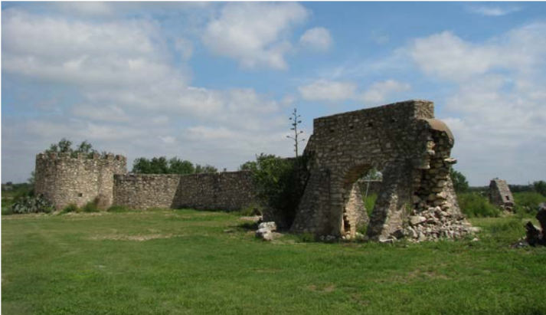
Figura 15: Las ruinas de San Sabá. El Servicio de Parques Nacionales.
La misión en sí fue destruida por el fuego durante el ataque. Nunca se reabrió, ya que España comenzó a retirarse de sus asentamientos del norte a lo largo de las Grandes Llanuras —la zona conocida a menudo como Comanchería, o tierra comanche.
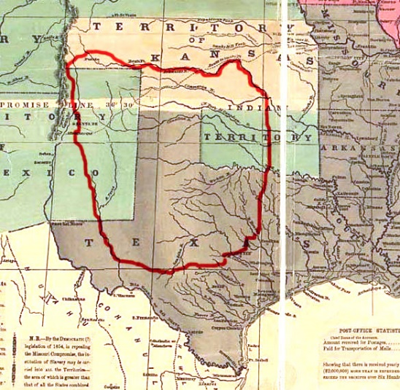
Figura 16: Un mapa de Comanchería - o la tierra de los comanches.

Corpus Christi de la Isleta

Misiones en Texas - Lecturas Avanzadas

Unidad 3: La época colonial española

Corpus Christi de la Isleta fue fundado por Antonio de Otermín y Fray Francisco de Ayeta cerca de la localidad de El Paso, en el oeste de Texas , en 1682 para convertir y asimilar a los indios Tigua. Se considera la primera misión que España estableció en Texas. Inicialmente se construyó sobre el río Grande, aunque fue trasladado varias veces debido a inundaciones.
Otermín y Ayeta habían vivido originalmente en Nuevo México, donde intentaron convertir y asimilar al pueblo pueblo. El dominio español en Nuevo México había sido duro y opresivo. Como resultado, un curandero pueblo llamado Po'Pay lideró una rebelión contra los españoles y logró expulsarlos con éxito de las tierras pueblo.
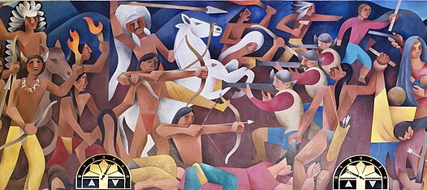
Figura 17: Una pintura de Loren Mozley sobre la Revuelta Pueblo de 1680. Mural de la WPA en el Palacio de Justicia de Albuquerque.
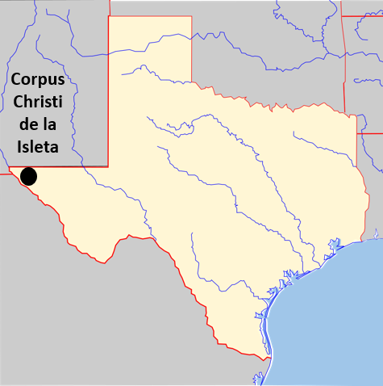
Figura 18: : Un mapa de la ubicación aproximada de la misión Corpus Christi de la Isleta
Algunos tiguas estaban aliados con los españoles en Nuevo México, mientras que otros
habían sido retenidos por los españoles. Tras la revuelta, los españoles y sus aliados y cautivos tigua se trasladaron a la zona de El Paso, donde establecieron la misión Corpus Christi de la Isleta.
La Misión Isleta se estableció en el río Grande, aunque las frecuentes inundaciones y cambios en el curso del río obligaron a la misión a trasladarse varias veces a lo largo de los años.
¡Corpus Christi de la Isleta y la comunidad que creció a su alrededor existen desde hace aproximadamente 300 años! Es el asentamiento ocupado de forma continua más antiguo de Texas.
Muchos tiguas en la zona de El Paso siguen estrechamente vinculados a la misión y han preservado su cultura indígena integrando elementos de ella en las tradiciones católicas españolas. Algunos Tigua asociados a la misión aún celebran hoy varios días sagrados católicos con rituales indígenas que incluyen baile, tambores y cantos.
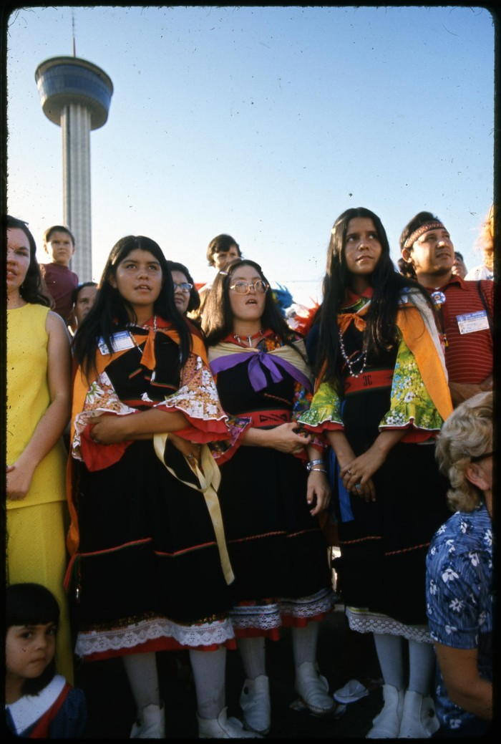
Figura 19: Una fotografía de jóvenes Ysleta Tigua con ropa tradicional. El portal a la historia de Texas.
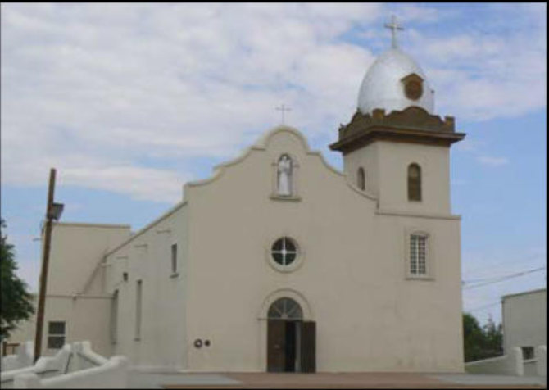
Figura 20: La iglesia reconstruida en Corpus Christi de la Isleta. El portal a la historia de Texas.
A finales de la década de 1880, los Tigua redactaron sus propias leyes tribales y constitución como una forma de proteger y preservar mejor su herencia y cultura indígena.
En 1968, los Tigua se convirtieron en una tribu reconocida a nivel federal. Hoy en día hay 574 tribus indígenas reconocidas federalmente en Estados Unidos y aproximadamente 200 tribus más que no están oficialmente reconocidas a nivel federal.

San Jose y San Miguel de Aguayo

Misiones en Texas - Lecturas Avanzadas

Unidad 3: La época colonial española

La amenaza francesa en el este de Texas había provocado el cierre de varias misiones en esa región durante la década de 1690 y principios del 1700. Muchas de las personas que habían estado en esas misiones a menudo se trasladaban a San Antonio. Un fraile español llamado Antonio Margil de Jesús había establecido la misión Los Adaes en el este de Texas en 1717 bajo la dirección del gobernador de Coahuila y Tejas, el Marqués de Aguayo.
Los Adaes cerró como resultado de un conflicto con los franceses en 1719, y Margil de Jesús se trasladó a San Antonio y fundó la misión San José y San Miguel de Aguayo en 1720. La Misión Aguayo fue fundada para convertir y asimilar a indígenas texanos de diversas tribus, incluyendo los Coahuiltecan y los Karankawa.
La Misión Aguayo enfrentó muchos desafíos mientras estuvo en funcionamiento. Enfermedades europeas como la viruela y el sarampión mataron a una parte significativa de la población indígena de Texas en la misión. La misión fue frecuentemente objetivo de ataques comanche y apache, y como resultado, muchos indios texanos que temían a los apaches buscaron refugio dentro de los muros de la misión. Para empeorar las cosas, normalmente solo había dos soldados destinados
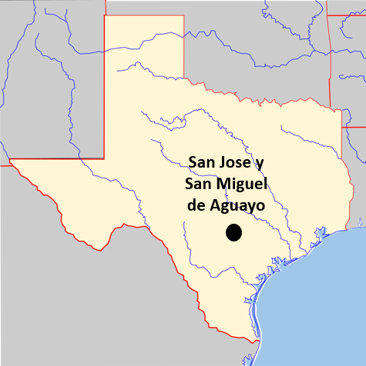
Figura 21: Un mapa de la ubicación aproximada de la misión San José y San Miguel de Aguayo
en el Presidio, proporcionando a la misión muy poco apoyo o protección militar.
Además, como tantas otras
En Texas, Aguayo también carecía a menudo del apoyo y los recursos del gobierno de Nueva España.
A pesar de enfrentarse a muchos desafíos, los frailes y residentes indígenas de la misión San José de Aguayo desarrollaron con éxito la ganadería y la agricultura en la misión. Criaban miles de ganado vacuno, ovejas, bueyes y caballos en los ranchos de la misión. También gestionaban un molino de harina exitoso y cultivaban maíz, judías, patatas, algodón y fruta en granjas misioneras.
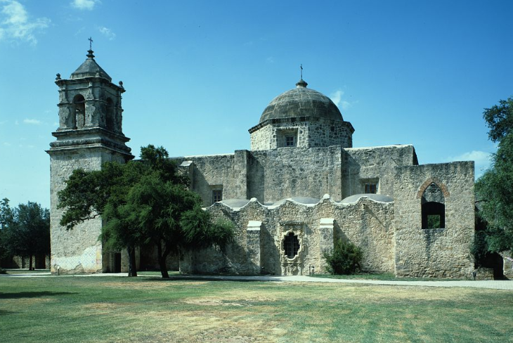
Figura 22: La capilla de San José y San Miguel de Aguayo. La Biblioteca del Congreso.
A mediados del siglo XVIII, un nuevo liderazgo en la misión comenzó la construcción de una nueva iglesia. La nueva iglesia fue construida en el rico y ornamentado estilo de las catedrales españolas tradicionales.
En 1793, España comenzó a poner fin al sistema de misiones en Texas. Con el tiempo, la población de coahuiltecas que vivían en la misión fue disminuyendo continuamente; San José de Aguayo fue oficialmente cerrado como misión en 1824.
La iglesia y los terrenos se han conservado y restaurado a lo largo de los años. La Misión San José es el mayor complejo misionero del sistema de Parques Históricos Nacionales de la Misión de San Antonio. También sigue siendo una parroquia católica romana activa que celebra servicios regulares en la iglesia.
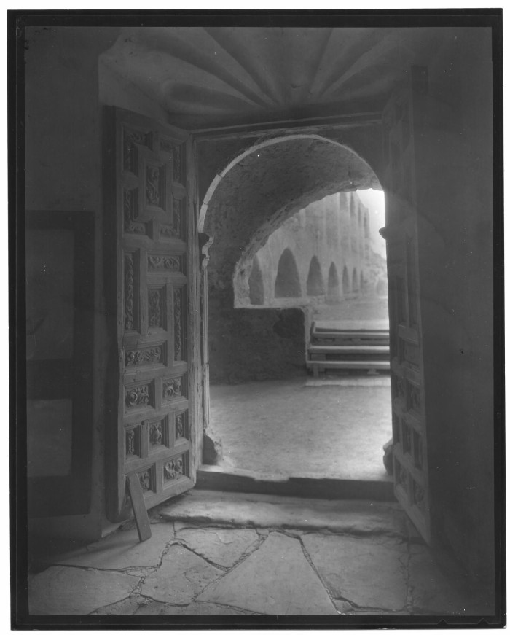
Figura 23: Fotografía tomada desde el interior de la capilla en la misión San José de Aguayo. El portal a la historia de Texas

